Introduction aux micro-organismes
C’est grand comment un microbe ?

Document complémentaire élèves (DCE4)
- Si tu étais grand(e) comme l’Europe…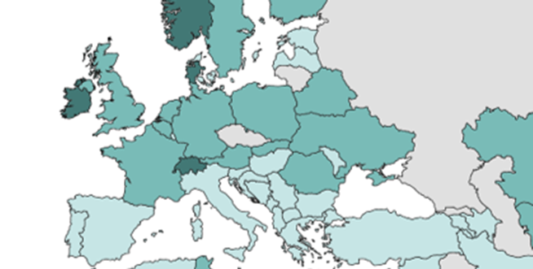
- Une levure serait grande comme un terrain de foot
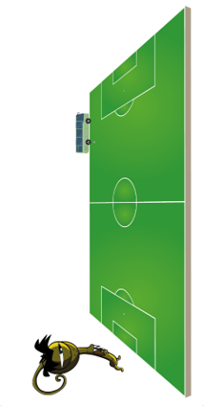
- Une BACTERIE aurait la taille d’un autobus…
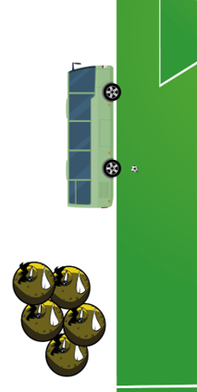
- …et un VIRUS serait grand comme un ballon de foot


